BORNIT | ZWICKAU

Ökologische Bauwerksabdichtung
Optimale Verarbeitbarkeit und außergewöhnliche Trocknung

Ein Bitumen-Voranstrich ist die Basis einer funktionierenden Gebäudeabdichtung. Allerdings sind die Anforderungen an die Produkte vor allem in den Bereichen Trocknungszeit – zur Vermeidung von Bauverzögerungen – und Umweltfreundlichkeit hoch. Die Experten von Bornit haben nun eine lösemittelfreie und extrem schnell trocknende Bitumen-Grundierung entwickelt.

Zwickau, 10. Oktober 2017 (tdx) – Verlässlicher Schutz der Bausubstanz vor eindringendem Wasser und Feuchtigkeit dient nicht nur dem Erhalt des Wohnwertes, sondern ist auch vom Gesetzgeber in der Bauordnung der Bundesländer vorgeschrieben. Egal ob Neubau oder Sanierung: die Abdichtung von Böden und Flächen ist deshalb unerlässlich. Ein Bitumen-Voranstrich ist hierfür das Mittel der Wahl, denn er sorgt dafür, dass lose Partikel wie etwa Staub gebunden und unterschiedliche Haft- und Saugeigenschaften ausgeglichen werden. Nur so können nachfolgende Beschichtungen einen dauerhaften Verbund mit den Trägermaterialien eingehen. Mit dem neuen Speedbit-Primer von Bornit erhalten Verarbeiter einen Elastomer-Bitumen-Voranstrich, der besonders schnell trocknet. Das Produkt überzeugt zudem durch den Verzicht auf Lösungsmittel, sodass ein umwelt- und gesundheitsfreundliches Bauprodukt verarbeitet wird.

Vielfältige Einsatzmöglichkeiten rund um´s Abdichten
Der Speedbit-Primer erlaubt das Aufbringen der nachfolgenden Abdichtung ohne zeitliche Ausfälle und ist daher unerlässlich für den Baufortschritt. Die ausgezeichnete Haftung auf vielen bauüblichen Untergründen wie Beton, Putz, Holz, Ziegel, Stein, Metallen und Bitumenbahnen ermöglicht den sorgenfreien Einsatz bei Neubauten wie bei Sanierungen, sowohl im Innen- wie auch im Außenbereich. Als System-Voranstrich für die Bitumen-Schutz-Anstriche BORNIT®-Flexbit, BORNIT®-Dachbit und BORNIT®-Unibit aus der hauseigenen, ökologischen „Greenline“-Serie, ist der Speedbit-Primer von der Boden- bis zur Dachabdichtung flexibel einzusetzen und besticht als Voranstrich unter Schweißbahnen durch seine schnelle Trocknung.

Einfache und vielseitige Verarbeitung

Das ökologische Produkt lässt sich einfach und effizient verarbeiten, da er nach dem Öffnen nur kurz aufgerührt und dann direkt aus dem Gebinde kalt aufgebracht wird. Für kleine Flächen eignen sich sowohl Drucksprüh- und Spritzgeräte als auch Quast und Roller. Bei größeren Flächen kommt die bewährte Pumpentechnik der Fa. Graco® zum Einsatz, bei der direkt aus der 1000 Liter Tankpalette „BORNIT®-BituBox“ verarbeitet wird. Während der Verarbeitung sollten Umgebungstemperaturen zwischen plus fünf und plus dreißig Grad Celsius aufrechterhalten werden, bis eine vollständige Durchtrocknung der Masse erreicht ist. Regen, Frost und übermäßige Hitze sind in dieser Zeit zu vermeiden. Die kurze Trocknungszeit von nur wenigen Minuten auf saugenden Untergründen garantiert dabei einen schnellen Baufortschritt. Arbeitsgeräte lassen sich unmittelbar nach dem Aufbringen einfach mit Wasser reinigen. Dank der Lieferung in Großgebinden und des sparsamen Verbrauchs von nur circa 200 Millilitern pro Quadratmeter stellt der Speedbit-Primer eine kostengünstige und dabei sichere Vorbereitung zur weiteren Gebäudeabdichtung dar.

Weitere Informationen sind online unter www.bornit.de erhältlich.

Pressekontakt:
BORNIT-Werk Aschenborn GmbH
Reichenbacher Straße 117
08056 Zwickau
www.bornit.de

Ansprechpartner:
Marcus Aschenborn
Telefon: +49 (0) 375 / 27 95 110
Telefax: +49 (0) 375 / 27 95 150
E-Mail: m.aschenborn@bornit.de

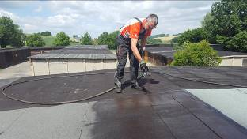
BU: Ein Voranstrich dient dazu, die Hafteigenschaft zu verbessern, indem lose Bestandteile wie Staub gebunden und unterschiedliches Saugverhalten ausgeglichen werden. Der BORNIT®-Speedbit-Primer dringt tief in den Untergrund ein und überzeugt durch seine sehr schnelle Trocknung. Er haftet auf vielen bauüblichen Untergründen wie Beton, Putz, Holz, Ziegel, Stein, Metallen und Bitumenbahnen. Bild: tdx/Bornit

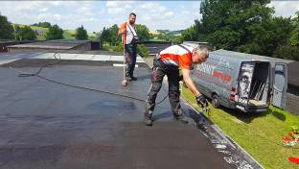
BU: Als Voranstrich unter Schweißbahnen besticht der BORNIT®-Speedbit-Primer durch seine sehr schnelle Trocknung. Er wird nach dem Öffnen kurz aufgerührt und dann direkt aus dem Gebinde kalt verarbeitet. Dazu eignen sich Drucksprühgeräte, Quast, Roller. Bei größeren Flächen kommt die bewährte Pumpentechnik der Fa. Graco® zum Einsatz; wobei direkt aus der 1000 Liter Tankpalette „BORNIT®-BituBox“ verarbeitet wird. Bild: tdx/Bornit

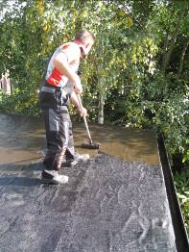
BU: Der Untergrund, auf den der Speedbit-Primer aufgetragen wird, muss sauber sowie öl- und fettfrei sein. Lose Bestandteile sind zu entfernen, schadhafte Stellen sowie Risse und Löcher vorher auszubessern. Der Untergrund darf leicht feucht, aber nicht nass sein. Bild: tdx/Bornit

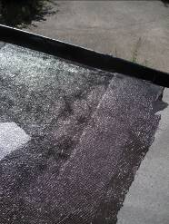
BU: Vor dem Verlegen von Schweißbahnen ist sicherzustellen, dass der BORNIT®-Speedbit-Primer vollständig durchgetrocknet ist. Die Trocknungszeit ist abhängig von Witterung, Umgebungs- und Untergrundtemperatur sowie Saugvermögen des Untergrundes. Sie beträgt circa zehn Minuten (bei 20°C/ 50% rel. Luftfeuchte auf saugenden Untergründen). Auf Metalluntergründen kann sich die Trockenzeit je nach Witterung verlängern. Bild: tdx/Bornit

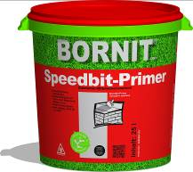
BU: Der Speedbit-Primer von Bornit wird in unterschiedlichen Gebindegrößen angeboten. Geliefert werden 10 Liter-Eimer mit 44 Gebinden pro Palette und 25 Liter Hobbock mit 18 Gebinden pro Palette. Für große Flächen steht zudem die 1000 Liter Tankpalette „BORNIT®-BituBox“ zur Verfügung. Bild: tdx/Bornit

